附件一
九十五年節約能源績優廠商表揚活動
推薦書
茲推薦 參加 貴局舉辦之「經濟部節約能源績優獎選拔活動」，檢送該廠商之報名表1份﹝如附件2﹞，請 查照。
此致
經濟部能源局

推薦單位：

負責人 ：

通訊處 ：

電 話 ：

聯絡人 ：
中 華 民 國 年 月 日
( 單位印信)
附件二
九十五年節約能源績優廠商表揚活動
報 名 表
編號：
公營：□ 民營：■
一、基本資料： 中小企業：是■否□
(一) 申請單位：台灣留蘭香股份有限公司
(二) 地 址：台北縣淡水鎮蕃薯里小坑子頭5~1號
電 話：02-26228601 傳 真：02-26226647
(三) 營利事業登記證統一編號：04375278
(四) 所屬公會名稱：台灣糖果餅乾麵食同業公會
(五) 負責人姓名：孟維理 職 稱：董事長
(六) 資本額：新台幣 9,700 萬元 員工人數：194 人
(七) 營業額：(94年)新台幣 萬元 契約容量 1,150 kW
(八) 主要產品或營業項目：
1. 口香糖
2.
3.
4.
5.
二、能源管理員姓名： 徐木松 職 稱： 工程師
電話： 02-26228601*296 傳 真：02-26226647
E-Mail：hsu,musung@wrigley.com

申 請 單 位：台灣留蘭香股份有限公司 印章
單 位 主 管：林鴻鈞 簽章
填 表 日 期： 95 年 8 月 10 日

※中小企業認定標準：製造業實收資本額低於新台幣8千萬元，或員工數低於200人；
註：填表有任何問題請洽工研院能環所 郭嘉龍 先生 電話：03-5918505
新竹縣竹東鎮中興路四段195號74館105室 傳真：03-5820375

附件三-1
九十五年節約能源績優廠商表揚活動
績優事蹟摘要表
製程節能或抑低二氧化碳排放項目簡介(含建廠之節能設計)：
能源管理監控系統:廠區用電量,空調系統,空壓機加裝plc+人機介面自動控制
製程設備改善:廠區集塵器加裝變頻器控制
空調系統改善:汰換舊低效率往復式冰水主機改裝高效率螺旋無段容量控制冰水主機
空壓機系統改善:全面調查空壓機管路洩漏檢修漏氣管路部位
購置節約能源設備技術:採用新式製程除濕(矽膠蜂槽式除濕輪)系統
電力系統改善:將高壓電容器組更換為低壓負載端電容器組控制
蒸氣系統改善:將蒸氣冷凝水回收至預熱水鍋爐加熱
生產管理改善:配合TPM活動減少生產機器暖機及故障停機時間
設備汰舊換新:汰換舊低效率空壓機一台改裝高效率變頻式空壓機組
設備自動控制:配合能源管理監控系統自動調配公共設施運轉
照明系統管理:配合生產區域管制照明開啟
能源管理與查核制度實施情形：
節約能源小組成立,定期檢討節約能源執行實施計劃
定期紀錄水電錶紀錄
公共設施及生產製造設備定期檢修保養,並將節約能源導入TPM活動中
節能措施宣導推廣
節約能源或抑低二氧化碳排放措施及成效：<請詳列計算各項節能數量及CO₂減量之過程>詳附件3-1-1
整體節約能源及抑低二氧化碳排放實效:
詳附件3-1-1
其他可供節約能源示範推廣之項目：男廁小便斗加裝自動噴水電眼裝置
其他特殊事蹟：
糖漿製程攪拌設備更改新增攪拌片組

 | 附件3-1-1
 |  | 節約能源或抑低二氧化碳排放措施及成效
 | 節 能 項 目 |  |  | 節約電力(度/年) | 節約電費(元/年) | CO2抑低量(kg/年)
 | 1 |  | 能源管理監控系統:廠區用電量,空調系統,空壓機加裝plc+人機介面自動控制 | 48,384 | 96,768 | 33,384
 | 2 |  | 製程設備改善:廠區集塵器加裝變頻器控制 | 58,320 | 116,640 | 40,240
 | 3 |  | 空調系統改善:汰換舊低效率往復式冰水主機改裝高效率螺旋無段容量控制冰水主機 | 199,066 | 398,130 | 137,355
 | 4 |  | 空壓機系統改善:全面調查空壓機管路洩漏檢修漏氣管路部位 | 52,488 | 104,976 | 36,216
 | 5 |  | 購置節約能源設備技術:採用新式製程除濕(矽膠蜂槽式除濕輪)系統 | 311,040 | 622,080 | 214,617
 | 6 |  | 電力系統改善:將高壓電容器組更換為低壓負載端電容器組控制 | 69,120 | 138,240 | 47,693
 | 7 |  | 蒸氣系統改善:將蒸氣冷凝水回收至預熱水鍋爐加熱
 | 8 |  | 生產管理改善:配合TPM活動減少生產機器暖機時間 | 22,896 | 45,792 | 15,798
 | 9 |  | 設備汰舊換新:汰換舊低效率空壓機一台改裝高效率變頻式空壓壓組 | 40,824 | 81,648 | 28,168
 | 10 |  | 設備自動控制:配合能源管理監控系統自動調配公共設施運轉 | 同能源監控管理系統
 | 11 |  | 照明系統管理:配合生產區域管制照明開啟 | 25,920 | 51,840 | 17,884
 | 12 |  | 製程設備改善,增設攪拌葉片 | 2,016 | 4,032 | 1,391
 |  |  | 未來節約能源措施及目標計畫
 | 節 能 項 目 |  |  | 節約電力(度/年) | 節約電費(元/年) | CO2抑低量(kg/年)
 | 1 |  | 建立各單位製造成本中心制度
 | 2 |  | 中央空調系統擴大集水管增設二次冰水泵以變頻控制
 | 3 |  | 冷卻水塔風扇現有溫度控制ON/OFF增設變頻控制
 | 4 |  | 空調箱,冰水泵增設變頻器
 | 5 |  | 將公共設施供電電壓油220V更改為380V,減少線路損失
附件三-2
九十五年節約能源績優廠商表揚活動
能源管理與節約能源推動調查表(一)
壹、能源管理與查核制度實施情形：
1.能源查核專責組織：
■已設有能源管理組織及人員 □尚未建立能源管理組織但設有
管理人員
能管員：專任 人 能管員：專任 人
兼任 1 人 兼任 人
□尚未建立能源管理組織及能管員，但有承辦人員

2.定期記錄各種能源耗用量
■已定期記錄並檢討分析 □未定期或部分實施
主要實施項目:水,電
實施項目為 空調冰水主機,空壓系統,各生產設備
檢查及紀錄週期 日

3.定期檢查節約能源設備
■定期檢查及保養 □未定期檢查保養或部分實施
檢查及保養週期 日,週,月,季,年 實施項目為
□未定期檢查保養

4.擬定節約能源作業計畫
□全盤規劃並擬定優先順序 ■不定期之個案計畫

5.推動整體節約能源教育宣導活動
□已全面實施 ■已部分實施
實施內容:公佈欄裝貼海報,與不定期舉行敎育訓練
將節約能源內入TPM活動中
□規劃中
附件三-2
九十五年節約能源績優廠商表揚活動
能源管理與節約能源推動調查表(二)

貳、已實施節約能源或抑低二氧化碳排放措施項目：
■能源管理監控 ■空調系統改善 ■電力系統改善
■製程設備改善 ■設備自動控制 □管路系統修改
■蒸汽系統改善 ■設備汰舊換新 □照明系統管理
□採用高效率馬達 ■空壓機系統改善 □鍋爐效率提升
■能源回收利用 □汽電共生系統 □移轉尖峰用電
■購置節約能源或利用新及淨潔能源設備技術 ■生產管理改善
□其他節能措施及改善，請簡述

參、未來節約能源措施及目標計畫：
1.未來三年內是否有節約能源計畫：
■是 □評估中 □否

預定實施措施為(1)建立各單位製造成本中心制度
(2)中央空調系統擴大集水管增設二次冰水泵以變頻控制
(3)冷卻水塔風扇現有溫度控制ON/OFF增設變頻控制
(4)空調箱,冰水泵增設變頻器
(5)將公共設施供電電壓油220V更改為380V,減少線路損失
(6)
<請簡述重要項目>

2.預定每年節約能源總量：
□1% □2% ■3%以上

3.單位產品耗能： 產品別 單位產品耗能指標

<若無相關數據可略過>

附件四-1
九十五年節約能源績優廠商表揚活動
節約能源或抑低二氧化碳排放措施及成效資料表
編號：
申請單位名稱 |  | 台灣留蘭香股份有限公司 | 申請單位分支機構名稱
節約能源或抑低  二氧化碳排放主題 |  | 能源管理監控系統 |  | 實施日期 | 93.08.01
節能  措  施 | 廠區用電量,空調系統,空壓機加裝plc+人機介面自動控制
設  計  理  念  或  改  善  方  案 | （若為措施改善請簡述改善前後狀況、若為建廠設計請簡述設計理念及與傳統設計之差異點，以圖表或流程圖輔以簡單文字說明）  電腦主機  MBC  MBC  MBC  RS- 485  空調系統  空壓系統  電力空調系統
節  能  成  效 | （請詳列計算各項節能數量及CO₂減量之過程，並換算成金額「仟元」或可參照附表2換算可抑低CO₂之排放量「公噸」。）
  節能項目 | 功率(kw)/台 | 數量 | 小時 /每日 | 日 /每月 | 原用電度數 /年 | 改善後用電度數 /年 | 節省率% /年 | 節約電力(度/年) | 節約電費(元/年) | CO2換算值 kg/KWH | CO2抑低量(kg/年)
  利用MBC程式計算公用設施最佳化運轉 | 560 | 1 | 24 | 30 | 4,838,400 | 4,790,016 | 1% | 48,384 | 96,768 | 0.69 | 66,767
附件
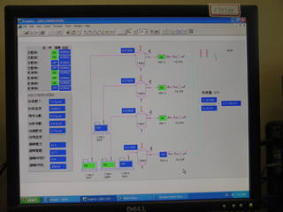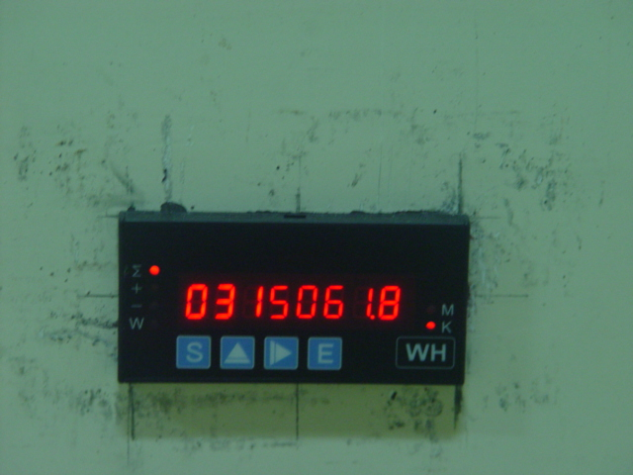
空壓機人機畫面 空壓機耗電量電表

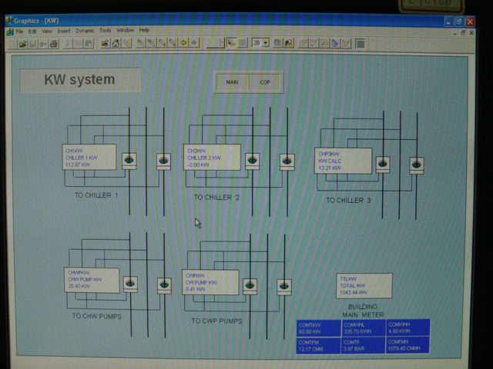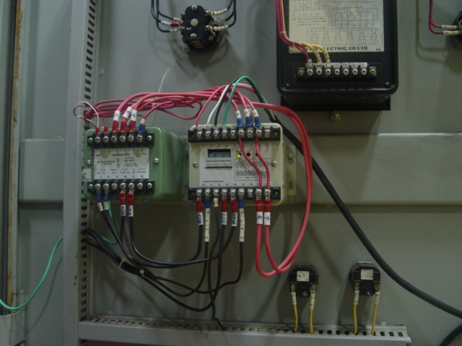
高壓變電站人機畫面 高壓站電力傳訊器

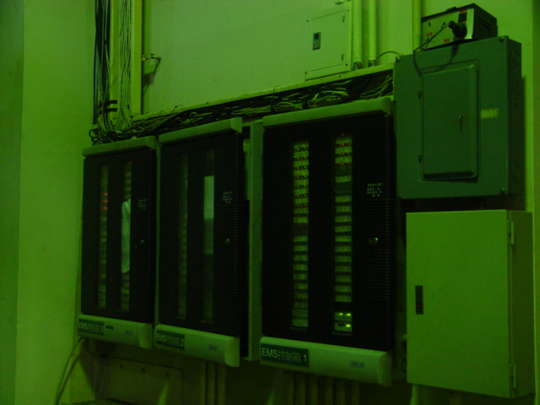
MBC1~3

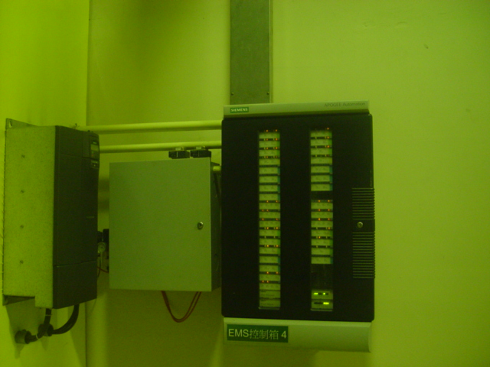
MBC4
附件四-2
九十五年節約能源績優廠商表揚活動
節約能源或抑低二氧化碳排放措施及成效資料表
編號：
申請單位名稱 |  | 台灣留蘭香股份有限公司 | 申請單位分支機構名稱
節約能源或抑低  二氧化碳排放主題 |  | 製程設備改善 |  | 實施日期 | 93.08.01
節能  措  施 | 原集塵器為將廠區內生產作業區之糖粉等汙染源集中以24小時運轉,確保空氣品質,現將集塵器之馬達加裝變頻器於夜晚未生產時為達空氣品質要求以最低運轉頻率30Hz,降低能源損耗及冷氣漏失
設  計  理  念  或  改  善  方  案 | （若為措施改善請簡述改善前後狀況、若為建廠設計請簡述設計理念及與傳統設計之差異點，以圖表或流程圖輔以簡單文字說明）  改善前: 馬達全壓啟動,全速運轉  改善後: 軟啟動無啟動衝擊延長馬達,机件及皮帶壽命,  夜間生產區無生產時調整轉速至最適排風量
節  能  成  效 | （請詳列計算各項節能數量及CO₂減量之過程，並換算成金額「仟元」或可參照附表2換算可抑低CO₂之排放量「公噸」。）
  節能項目 | 功率(kw)/台 | 數量 | 小時 /每日 | 日 /每月 | 原用電度數 /年 | 改善後用電度數 /年 | 節省率% /年 | 節約電力(度/年) | 節約電費(元/年) | CO2換算值 kg/KWH | CO2抑低量(kg/年)
  夜間(18:00~0800)變頻器降速運轉 | 15 | 3 | 24 | 30 | 388,800 | 330,480 | 15% | 58,320 | 116,640 | 0.69 | 80,481.6
附件
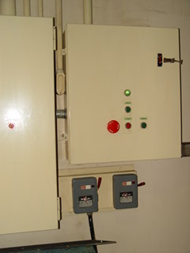
集塵器控制盤改善前採用傳統電磁開關運轉

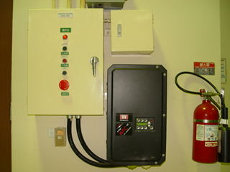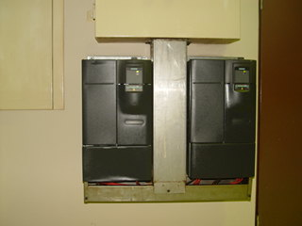
集塵器改善後採用變頻器軟啟動並於夜晚未生產時降低頻率運轉已達空氣品質要求

附件四-3
九十五年節約能源績優廠商表揚活動
節約能源或抑低二氧化碳排放措施及成效資料表
編號：
申請單位名稱 |  | 台灣留蘭香股份有限公司 | 申請單位分支機構名稱
節約能源或抑低  二氧化碳排放主題 |  | 空調系統改善 |  | 實施日期 | 93.12.01
節能  措  施 | 汰換舊低效率往復式冰水主機改裝高效率螺旋無段容量控制冰水主機
設  計  理  念  或  改  善  方  案 | （若為措施改善請簡述改善前後狀況、若為建廠設計請簡述設計理念及與傳統設計之差異點，以圖表或流程圖輔以簡單文字說明）  改善前使用三台往復式(160RT)冰水主機,COP效率不彰,使用年限已超過20年  改善後採用2台高效率無段式螺旋式冰水主機(180RT)
節  能  成  效 | （請詳列計算各項節能數量及CO₂減量之過程，並換算成金額「仟元」或可參照附表2換算可抑低CO₂之排放量「公噸」。）
  節能項目 | 功率(kw)/台 | 數量 | 小時 /每日 | 日 /每月 | 原用電度數 /年 | 改善後用電度數 /年 | 節省率% /年 | 節約電力(度/年) | 節約電費(元/年) | CO2換算值 kg/KWH | CO2抑低量(kg/年)
  更換高效率無段式冰水主機運轉 | 32 | 12 | 24 | 18 | 1,990,656 | 1,791,590 | 10% | 199,066 | 398,130 | 0.69 | 274,709
附件
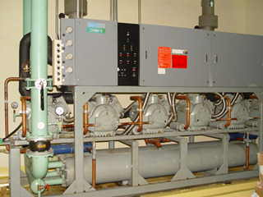
改善前使用三台往復式(160RT)冰水主機,COP效率不彰,使用年限已超過20年

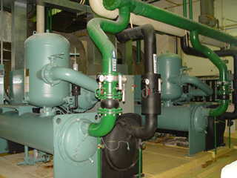
改善後採用2台高效率無段式螺旋式冰水主機(180RT)

附件四-4
九十五年節約能源績優廠商表揚活動
節約能源或抑低二氧化碳排放措施及成效資料表
編號：
申請單位名稱 |  | 台灣留蘭香股份有限公司 | 申請單位分支機構名稱
節約能源或抑低  二氧化碳排放主題 |  | 空壓機系統改善 |  | 實施日期 | 93.08.01
節能  措  施 | 全面檢修空壓機管路及生產設備機器洩漏氣部位全廠共計109處,將漏氣部位檢修完成無漏氣狀態
設  計  理  念  或  改  善  方  案 | （若為措施改善請簡述改善前後狀況、若為建廠設計請簡述設計理念及與傳統設計之差異點，以圖表或流程圖輔以簡單文字說明）  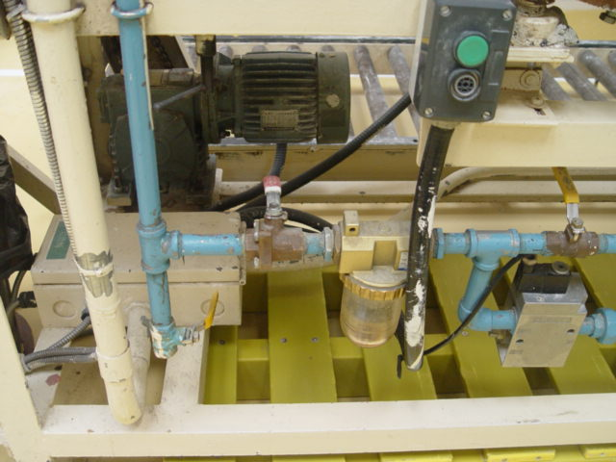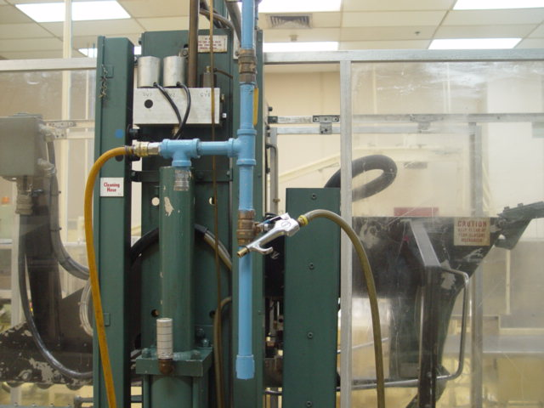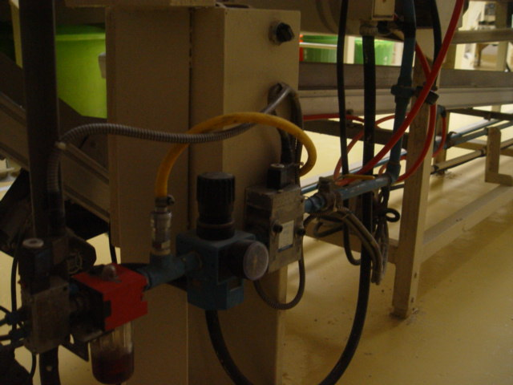  改善前:空壓機供氣管路共計 109處有漏氣之處  改善後:定期檢修管路有無漏氣,並將漏氣之處檢修完成
節  能  成  效 | （請詳列計算各項節能數量及CO₂減量之過程，並換算成金額「仟元」或可參照附表2換算可抑低CO₂之排放量「公噸」。）
  節能項目 | 功率(kw)/台 | 數量 | 小時 /每日 | 日 /每月 | 原用電度數 /年 | 改善後用電度數 /年 | 節省率% /年 | 節約電力(度/年) | 節約電費(元/年) | CO2換算值 kg/KWH | CO2抑低量(kg/年)
  檢修空壓機供氣管路漏氣部分 | 45 | 2 | 18 | 30 | 583,200 | 530,712 | 9% | 52,488 | 104,976 | 0.69 | 36,216
附件四-5
九十五年節約能源績優廠商表揚活動
節約能源或抑低二氧化碳排放措施及成效資料表
編號：
申請單位名稱 |  | 台灣留蘭香股份有限公司 | 申請單位分支機構名稱
節約能源或抑低  二氧化碳排放主題 |  | 購置節約能源或利用新及淨潔能源設備技術 |  | 實施日期 | 93.08.01
節能  措  施 | 新增節約能源最新空調除濕技術(矽膠蜂槽式除濕輪)
設  計  理  念  或  改  善  方  案 | （若為措施改善請簡述改善前後狀況、若為建廠設計請簡述設計理念及與傳統設計之差異點，以圖表或流程圖輔以簡單文字說明）  糖衣製造設備:全系統採用最新空調除濕技術(矽膠蜂槽式除濕系統),供氣與回氣風扇系統全部採用變頻器依製程需求控速達到最佳運轉狀態製程設備全部使用PLC程式計算配合人機介面依製程需求控制
節  能  成  效 | （請詳列計算各項節能數量及CO₂減量之過程，並換算成金額「仟元」或可參照附表2換算可抑低CO₂之排放量「公噸」。）
  節能項目 | 功率(kw)/台 | 數量 | 小時 /每日 | 日 /每月 | 原用電度數 /年 | 改善後用電度數 /年 | 節省率% /年 | 節約電力(度/年) | 節約電費(元/年) | CO2換算值 kg/KWH | CO2抑低量(kg/年)
  潔淨能源全新技術空調除濕廚師系統 | 108 | 2 | 16 | 30 | 124,416 | 993,120 | 25% | 311,040 | 622,080 | 0.69 | 214,617
附件
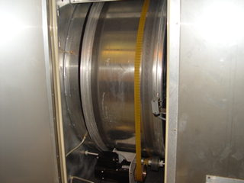
蜂槽式矽膠除濕輪

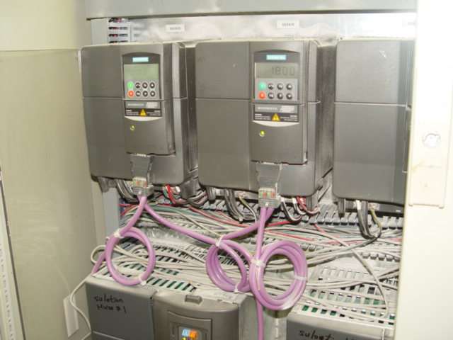
糖衣設備全數驅動馬達使用變頻器依製程需求控速

附件四-6
九十五年節約能源績優廠商表揚活動
節約能源或抑低二氧化碳排放措施及成效資料表
編號：
申請單位名稱 |  | 台灣留蘭香股份有限公司 | 申請單位分支機構名稱
節約能源或抑低  二氧化碳排放主題 |  | 電力系統改善 |  | 實施日期 | 93.08.01
節能  措  施 | 將變電站內高壓電容器模組更改為低壓負載側電容器模組,高壓變壓器二次側至負載側,減少線路損失
設  計  理  念  或  改  善  方  案 | （若為措施改善請簡述改善前後狀況、若為建廠設計請簡述設計理念及與傳統設計之差異點，以圖表或流程圖輔以簡單文字說明）  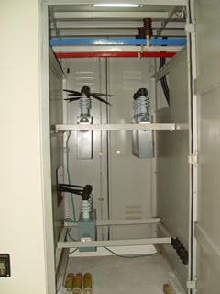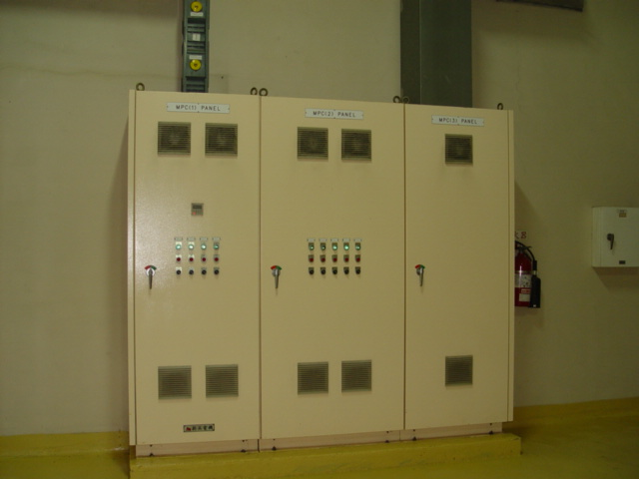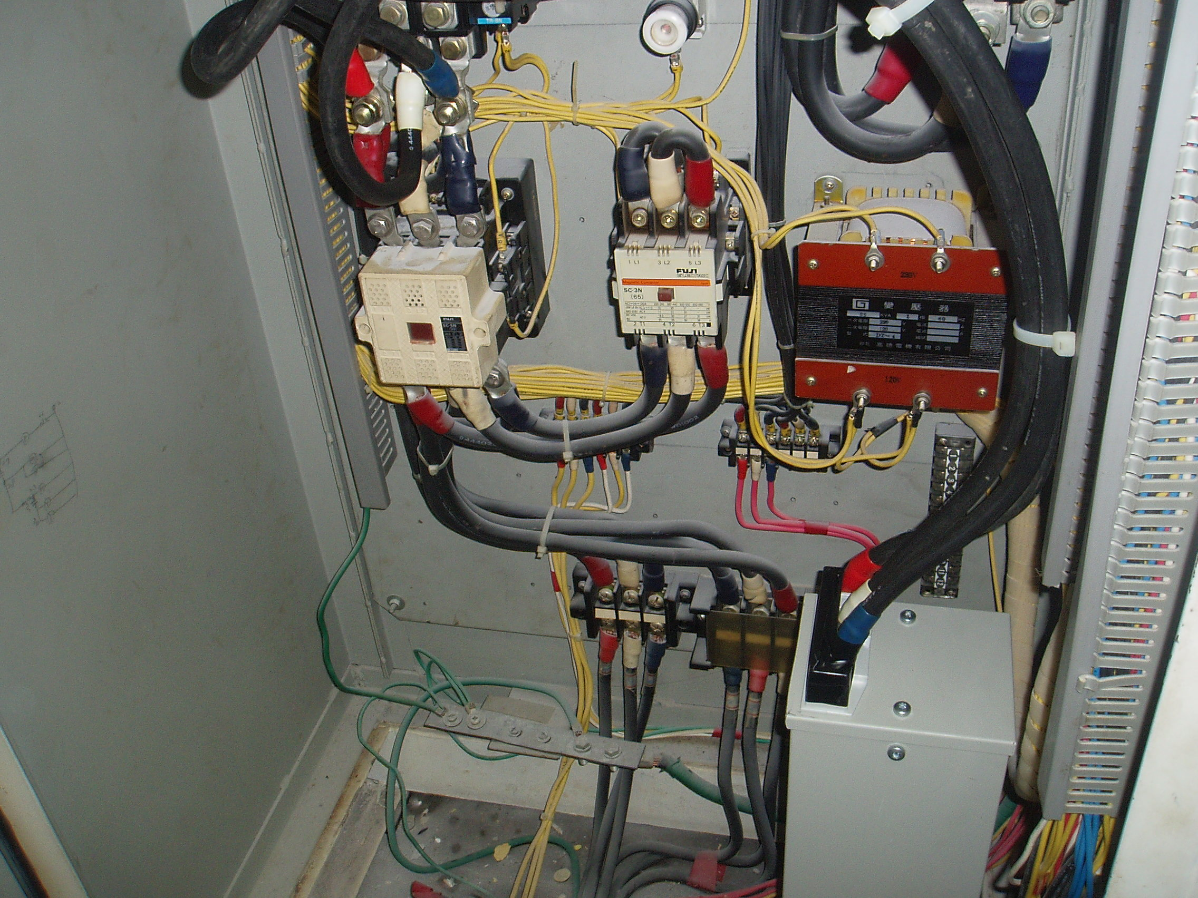  改善前:使用高壓電容器補償台電功因需求,但無法減少線路損失  改善後:改採用搭壓電容器模組,於大型固定負載側增設低壓電容器,減少二次側高壓變電器至負載側之線路損失
節  能  成  效 | （請詳列計算各項節能數量及CO₂減量之過程，並換算成金額「仟元」或可參照附表2換算可抑低CO₂之排放量「公噸」。）
  節能項目 | 功率(kw)/台 | 數量 | 小時 /每日 | 日 /每月 | 原用電度數 /年 | 改善後用電度數 /年 | 節省率% /年 | 節約電力(度/年) | 節約電費(元/年) | CO2換算值 kg/KWH | CO2抑低量(kg/年)
  減少二次側線路損失 | 800 | 1 | 24 | 30 | 6,912,000 | 6,842,880 | 1% | 69,120 | 138,240 | 0.69 | 47,693

附件四-7
九十五年節約能源績優廠商表揚活動
節約能源或抑低二氧化碳排放措施及成效資料表
編號：
申請單位名稱 |  | 台灣留蘭香股份有限公司 | 申請單位分支機構名稱
節約能源或抑低  二氧化碳排放主題 |  | 蒸氣系統改善 |  | 實施日期 | 93.08.01
節能  措  施 | 將空調箱蒸氣熱水交換器所產生之餘熱回收至鍋爐預熱水加熱,並檢修蒸氣熱交換器等管路部分漏水共計十點,
設  計  理  念  或  改  善  方  案 | （若為措施改善請簡述改善前後狀況、若為建廠設計請簡述設計理念及與傳統設計之差異點，以圖表或流程圖輔以簡單文字說明）  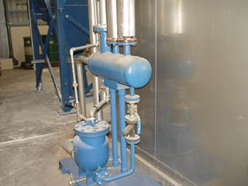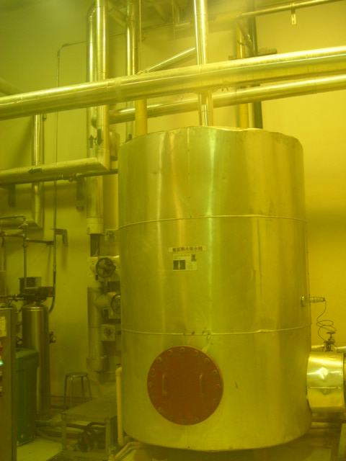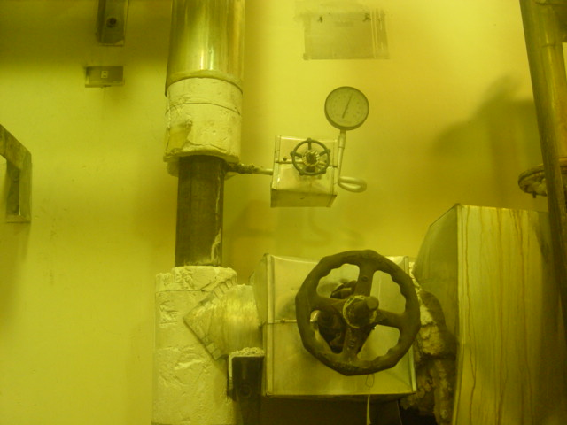  利用蒸汽二次冷凝水回收至鍋爐預熱水桶,將預熱水溫加熱至80度,並將蒸氣管路漏氣及漏水處檢修
節  能  成  效 | （請詳列計算各項節能數量及CO₂減量之過程，並換算成金額「仟元」或可參照附表2換算可抑低CO₂之排放量「公噸」。）
  節能項目 | 功率(T)/台 | 數量 | 小時 /每日 | 日 /每月 | 原用油L /年 | 改善後用油L /年 | 節省率% /年 | 節約柴油(L/年) | 節約油費(元/年) | CO2換算值 kg/KWH | CO2抑低量(kg/年)
  利用蒸汽二次冷凝水加熱鍋爐預熱水 |  |  |  |  |  |  | 10%
附件四-8
九十五年節約能源績優廠商表揚活動
節約能源或抑低二氧化碳排放措施及成效資料表
編號：
申請單位名稱 |  | 台灣留蘭香股份有限公司 | 申請單位分支機構名稱
節約能源或抑低  二氧化碳排放主題 |  | 生產管理改善 |  | 實施日期 | 93.08.01
節能  措  施 | 配合TPM活動,將廠區各項生產設備減少暖機時間如下:  KLEL蠟缸預熱加熱系統  BOTTLE熱收縮爐加熱系統,並於未生產時自動停機連線控制  切片機擠膠機出口加熱暖機系統時間控制  廠區重要各出入口加裝快速門,減少因人為疏失未將門關閉導致冷氣外洩
設  計  理  念  或  改  善  方  案 | （若為措施改善請簡述改善前後狀況、若為建廠設計請簡述設計理念及與傳統設計之差異點，以圖表或流程圖輔以簡單文字說明）  配合TPM活動,提升機械設備產能利用率  實施各機台定期保養減少故障時間,減少換件艦與暖機時間  提出各機台專案改善提案  包括各機台驅動馬達更換培琳,軸心校正,減少摩差損失
節  能  成  效 | （請詳列計算各項節能數量及CO₂減量之過程，並換算成金額「仟元」或可參照附表2換算可抑低CO₂之排放量「公噸」。）
  節能項目 | 功率(kw)/台 | 數量 | 小時 /每日 | 日 /每月 | 原用電度數 /年 | 改善後用電度數 /年 | 節省率% /年 | 節約電力(度/年) | 節約電費(元/年) | CO2換算值 kg/KWH | CO2抑低量(kg/年)
  機台TPM活動導入節約能源 | 53 | 1 | 24 | 30 | 457,920 | 435,024 | 5% | 22,896 | 45,792 | 0.69 | 15,798
備註：請選定較重要之節約能源或抑低二氧化碳排放主題（至少5項）
附件
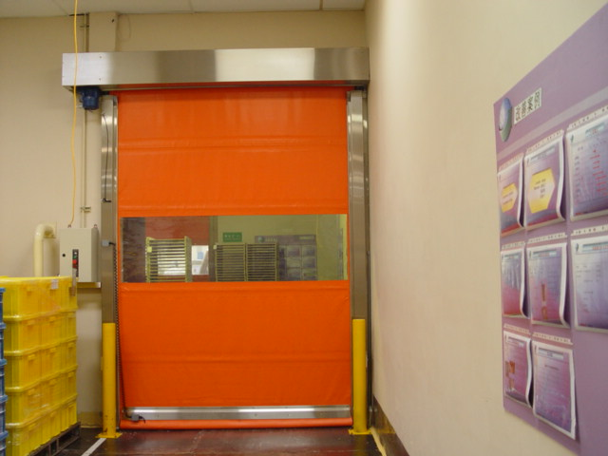增設快速門減少因人為疏失未關門以致冷氣外洩

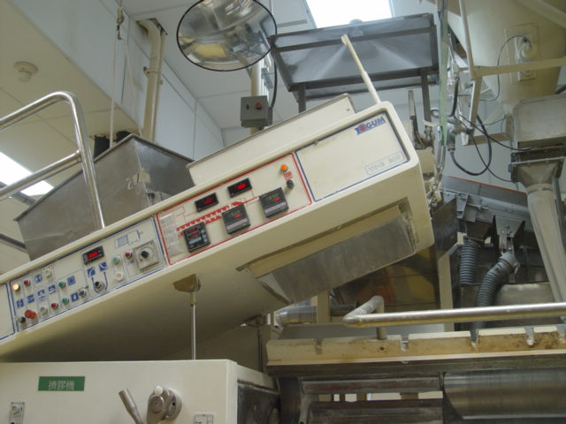減少切片機暖機時間

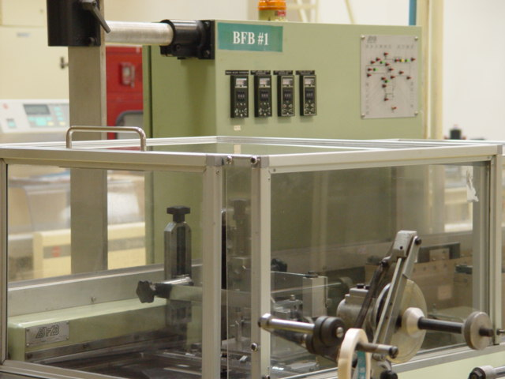減少大包裝機暖機時間

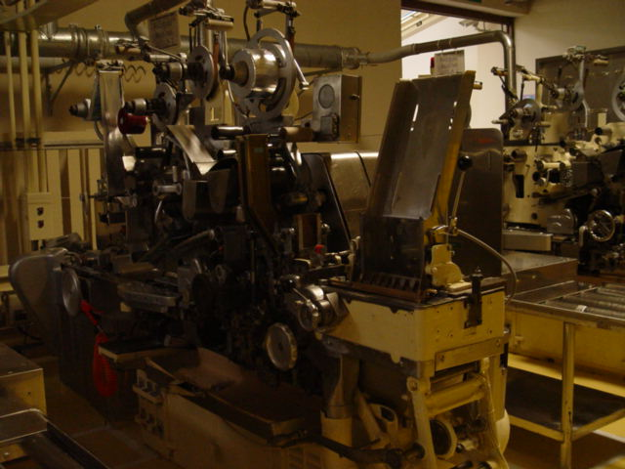減少片狀包裝機暖機時間

附件四-9
九十五年節約能源績優廠商表揚活動
節約能源或抑低二氧化碳排放措施及成效資料表
編號：
申請單位名稱 |  | 台灣留蘭香股份有限公司 | 申請單位分支機構名稱
節約能源或抑低  二氧化碳排放主題 |  | 設備汰舊換新 |  | 實施日期 | 93.08.01
節能  措  施 | 廠區空壓為2大三小之空壓機組合而成之中央供氣系統  50HP空壓機因機台老舊且空載率過高,徒費能源,現更新為高效率變頻螺旋式空壓機,提昇空壓機運轉效率
設  計  理  念  或  改  善  方  案 | （若為措施改善請簡述改善前後狀況、若為建廠設計請簡述設計理念及與傳統設計之差異點，以圖表或流程圖輔以簡單文字說明）  改善前:廠區空壓為2大三小之空壓機組合而成之中央供氣系統  50HP空壓機因機台老舊且空載率過高,徒費能源  改善後:更新為高效率變頻螺旋式空壓機,提昇空壓機運轉效率
節  能  成  效 | （請詳列計算各項節能數量及CO₂減量之過程，並換算成金額「仟元」或可參照附表2換算可抑低CO₂之排放量「公噸」。）
  節能項目 | 功率(kw)/台 | 數量 | 小時 /每日 | 日 /每月 | 原用電度數 /年 | 改善後用電度數 /年 | 節省率% /年 | 節約電力(度/年) | 節約電費(元/年) | CO2換算值 kg/KWH | CO2抑低量(kg/年)
  汰舊換新高效率變頻式螺旋空壓機 | 45(0.7使用) | 1 | 24 | 30 | 272,160 | 231,336 | 15% | 40,824 | 81,648 | 0.69 | 28,168
附件
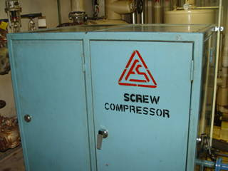
改善前螺旋式空壓機

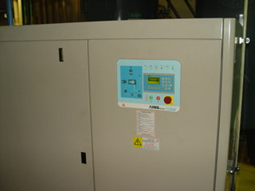
改善後高效率螺旋式變頻空壓機

附件四-10
九十五年節約能源績優廠商表揚活動
節約能源或抑低二氧化碳排放措施及成效資料表
編號：
申請單位名稱 |  | 台灣留蘭香股份有限公司 | 申請單位分支機構名稱
節約能源或抑低  二氧化碳排放主題 |  | 設備自動控制 |  | 實施日期 | 93.08.01
節能  措  施 | 設備加裝plc配合人機介面,控制設備達最佳化控制
設  計  理  念  或  改  善  方  案 | （若為措施改善請簡述改善前後狀況、若為建廠設計請簡述設計理念及與傳統設計之差異點，以圖表或流程圖輔以簡單文字說明）  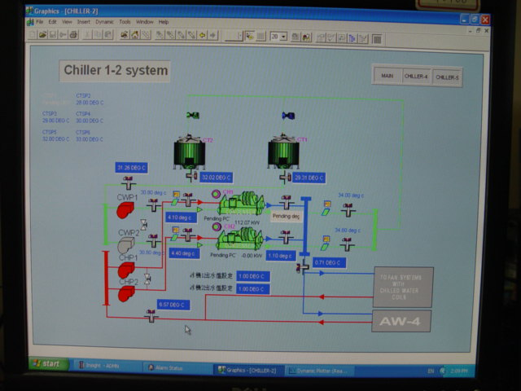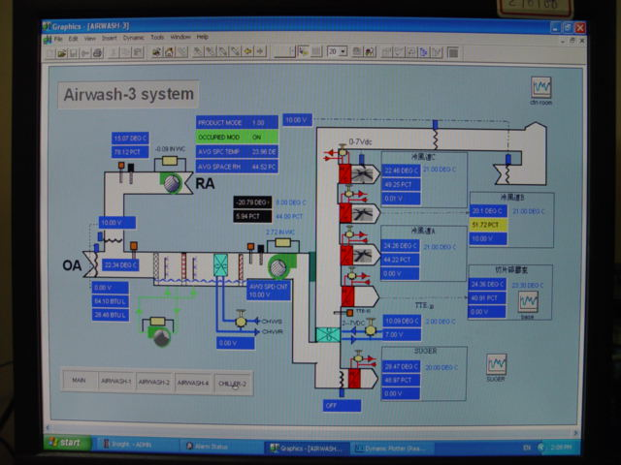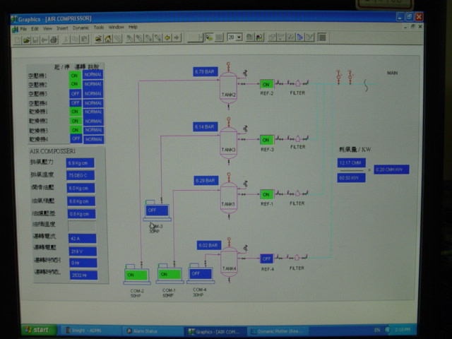  利用PLC程式計算負載控制空壓機,空調冰水主機運轉最佳化
節  能  成  效 | （請詳列計算各項節能數量及CO₂減量之過程，並換算成金額「仟元」或可參照附表2換算可抑低CO₂之排放量「公噸」。）  同能源監控管理系統
附件四-11
九十五年節約能源績優廠商表揚活動
節約能源或抑低二氧化碳排放措施及成效資料表
編號：
申請單位名稱 |  | 台灣留蘭香股份有限公司 | 申請單位分支機構名稱
節約能源或抑低  二氧化碳排放主題 |  | 照明系統管理 |  | 實施日期 | 93.08.01
節能  措  施 | 照明設備配合生產區域管制照明
設  計  理  念  或  改  善  方  案 | （若為措施改善請簡述改善前後狀況、若為建廠設計請簡述設計理念及與傳統設計之差異點，以圖表或流程圖輔以簡單文字說明）  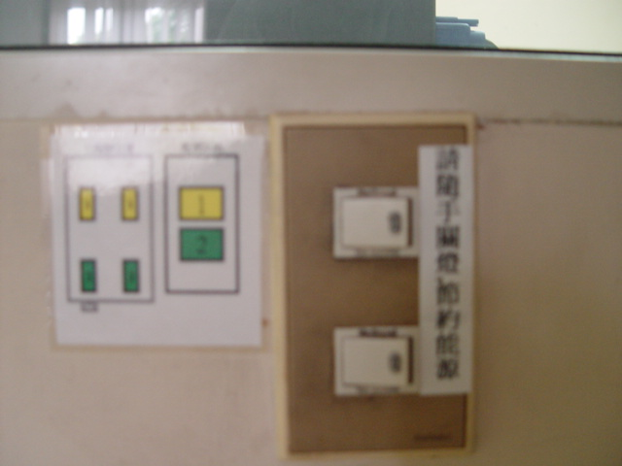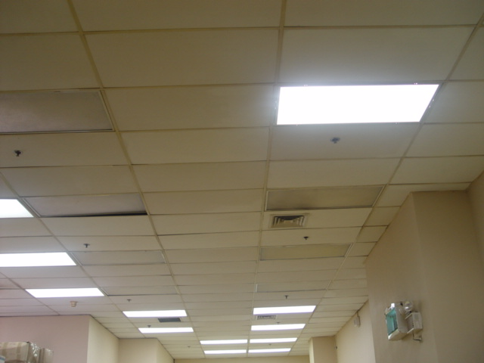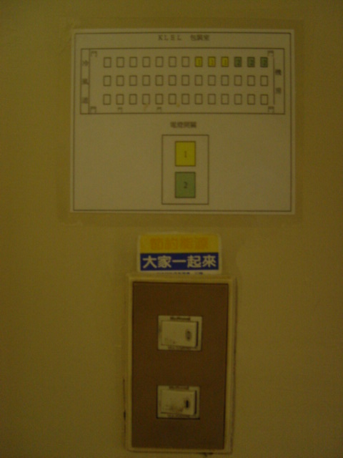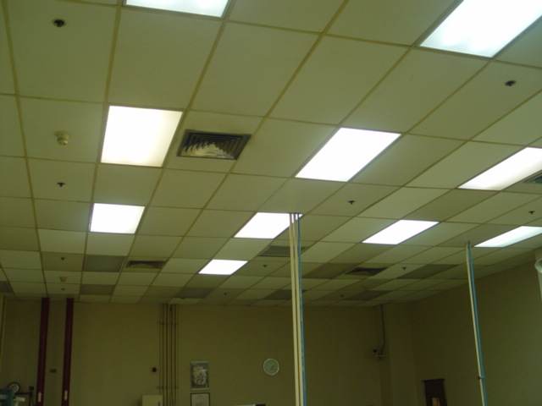  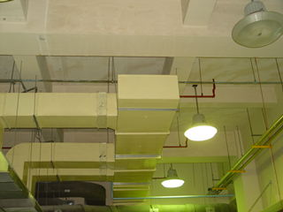  照明開關標示生產區域照明管制區域
節  能  成  效 | （請詳列計算各項節能數量及CO₂減量之過程，並換算成金額「仟元」或可參照附表2換算可抑低CO₂之排放量「公噸」。）
  節能項目 | 功率(kw)/台 | 數量 | 小時 /每日 | 日 /每月 | 原用電度數 /年 | 改善後用電度數 /年 | 節省率% /年 | 節約電力(度/年) | 節約電費(元/年) | CO2換算值 kg/KWH | CO2抑低量(kg/年)
  照明系統管理 | 30 | 1 | 24 | 30 | 259,200 | 233,280 | 10% | 25,920 | 51,840 | 0.69 | 17,884

附件四-12
九十五年節約能源績優廠商表揚活動
節約能源或抑低二氧化碳排放措施及成效資料表
編號：
申請單位名稱 |  | 台灣留蘭香股份有限公司 | 申請單位分支機構名稱
節約能源或抑低  二氧化碳排放主題 |  | 製程設備改善 |  | 實施日期 | 95.06.01
節能  措  施 | 糖衣製程攪拌設備,每月120小時攪拌阿拉伯膠,增設攪拌葉片使攪拌原膠時更加均勻,縮短攪拌時間為每月36小時
設  計  理  念  或  改  善  方  案 | （若為措施改善請簡述改善前後狀況、若為建廠設計請簡述設計理念及與傳統設計之差異點，以圖表或流程圖輔以簡單文字說明）  改善前:因阿拉伯膠比較具有黏稠性,不易溶解,且攪拌葉片位於桶底,導致作業人員常需配合使用手工具配合攪拌,分散原膠溶解  改善後:增設一組攪拌葉片於桶中央處,增加攪拌機運轉時加速溶解阿拉伯膠,減少人員加工時間及攪拌運轉時間
節  能  成  效 | （請詳列計算各項節能數量及CO₂減量之過程，並換算成金額「仟元」或可參照附表2換算可抑低CO₂之排放量「公噸」。）
  節能項目 | 功率(kw)/台 | 數量 | 小時 /每日 | 日 /每月 | 原用電度數 /年 | 改善後用電度數 /年 | 節省率% /年 | 節約電力(度/年) | 節約電費(元/年) | CO2換算值 kg/KWH | CO2抑低量(kg/年)
  製程設備改善 | 1 | 2 | 4 | 30 | 2,880 | 864 | 70% | 2016 | 4032 | 0.69 | 1,391
附 件

Before
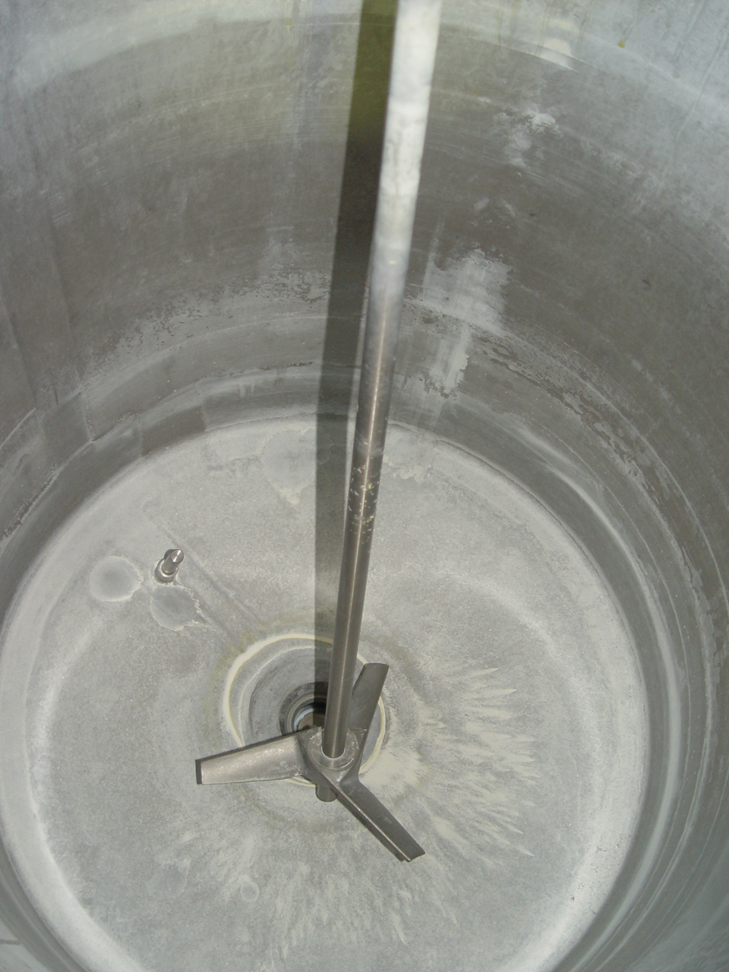
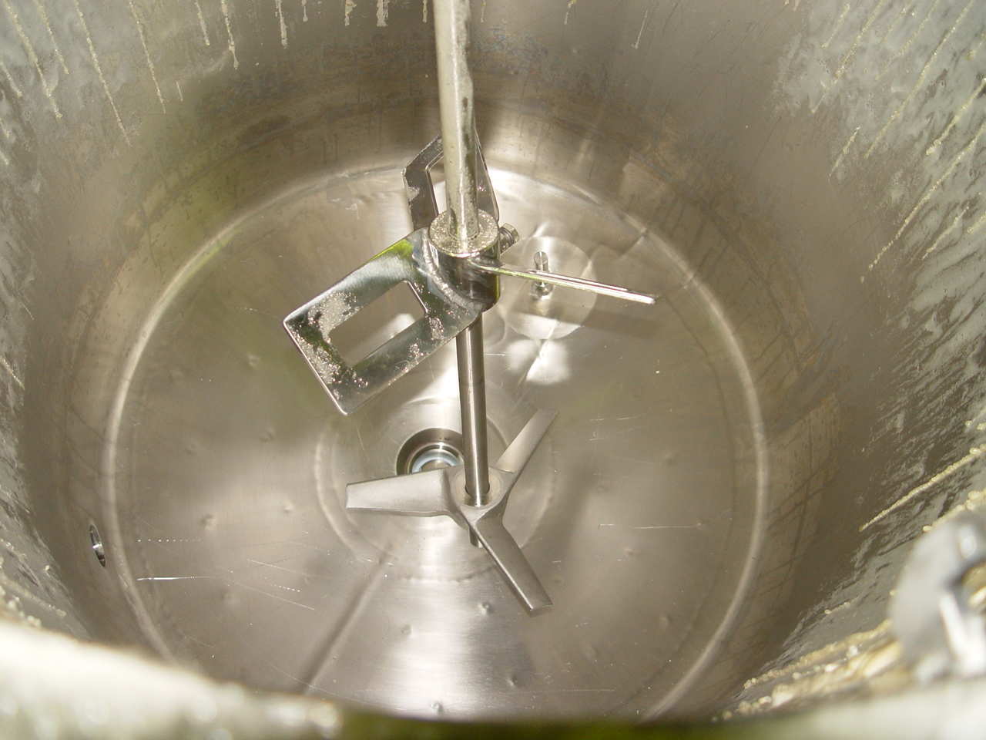
After

附表一
九十五年節約能源績優廠商表揚活動評審項目及權重
評 審 項 目 | 權 重%
一、能源管理與查核制度實施情形 | 30
1.建立能源查核專責組織及擬定節能作業計畫 | 30
2.定期檢查及記錄主要設備耗能量 | 30
3.推動整體節約能源教育宣導活動 | 30
4.其他 | 30
二、節約能源或抑低二氧化碳排放措施及成效 | 30
1.觀念正確、技術創新、措施完整 | 30
2.抑低二氧化碳排放率及具推廣潛力 | 30
3.資料整理完整性及時效性 | 30
4.其他 | 30
三、整體節約能源實效 | 20
1.單位產品(或產值)耗能指標 | 20
2.節約能源計畫目標之達成率 | 20
3.能源使用效率提昇之節約率 | 20
4.其他 | 20
四、特殊事蹟(省能改善投資金額、節能效率、回收期限、使用低碳能源或淨潔能源使用率、節約能源永續經營理念等未屬上述各項之特殊績效)耗能指標比較等特殊績效者) | 20
合 計 | 100
附表二
二氧化碳排放指數(能源耗用量與CO₂換算表)
能源別 | CO₂排放指數 |  |  |  | 熱值
能源別 | 熱值單位IPCC  Kg-C/GJ | 原始單位 |  | 油當量單位  Ton-CO₂/KLOE | Kcal/ 原始單位
能源別 | 熱值單位IPCC  Kg-C/GJ | 單位 | Kg-CO₂ | 油當量單位  Ton-CO₂/KLOE | Kcal/ 原始單位
自產煤 | 25.8 | Kg | 2.43 | 3.53 | 6,200
原料煤 | 25.8 | Kg | 2.55 | 3.37 | 6,800
燃料煤 | 25.8 | Kg | 2.51 | 3.53 | 6,400
焦 煤 | 29.5 | Kg | 3.14 | 4.04 | 7,000
煤 氣 | 13.0 | M³ | 0.99 | 1.78 | 5,000
煤 球 | 25.8 | Kg | 1.49 | 3.53 | 3,800
原 油 | 20.0 | L | 2.74 | 2.74 | 9,000
液化油 | 20.0 | L | 2.71 | 2.74 | 8,900
煉油氣 | 18.2 | M³ | 2.49 | 2.49 | 9,000
L P G | 17.2 | L | 1.57 | 2.35 | 6,000
天然汽油 | 15.2 | L | 1.55 | 2.08 | 6,700
航空汽油 | 18.9 | L | 2.15 | 2.59 | 7,500
車用汽油 | 18.9 | L | 2.24 | 2.59 | 7,800
航空燃油 | 19.5 | L | 2.37 | 2.67 | 8,000
煤 油 | 19.6 | L | 2.53 | 2.68 | 8,500
柴 油 | 20.2 | L | 2.70 | 2.76 | 8,800
燃料油 | 21.1 | L | 2.95 | 2.86 | 9,200
潤滑油 | 20.0 | L | 2.92 | 2.74 | 9,600
柏 油 | 22.0 | L | 3.34 | 3.01 | 10,000
溶劑油 | 20.0 | L | 2.52 | 2.74 | 8,300
石油腦 | 20.0 | L | 2.37 | 2.74 | 7,800
石油焦 | 20.0 | Kg | 3.43 | 3.76 | 8,200
烯 | 20.0 | L | 1.70 | 2.74 | 5,600
芳 香 | 20.0 | L | 2.67 | 2.74 | 8,800
其他石化 | 20.0 | L | 2.74 | 2.74 | 9,000
L N G | 15.3 | M³ | 2.30 | 2.09 | 9,900
天然氣 | 15.3 | M³ | 2.09 | 2.09 | 9,000
電 | - | kWh | *註3 | - | *註2

註1：1KLOE=9.0 × 10⁶ Kcal，10⁷ Kcal=41.868GJ，1度電產生0.67Kg CO₂ 資料來源：「能源統計年報」，經濟部能源局編印
註2：外購電之熱值以台電93年水力、核能及火力之加權平均熱值2,236Kcal/度作為換算係數，若為自發電則以實際每度電耗費之燃料熱值計算。
註3：每度電之二氧化碳排放則以熱值換算相對之二氧化碳排放量。.
填表說明
本選拔報名資料分為推薦函、報名基本資料及評選資料等3部分。茲將填表重點說明如下：
一、推薦函：(附件1)
由推薦單位填寫並加蓋推薦單位章，推薦單位包含各公會、縣市政府、園區管理局、工業區服務中心、工研院及綠基會等單位；自行報名則不需檢附。
二、報名表：(附件2)
- 編號於繳交資料後由執行單位統一填寫，並請勾選是否為中小企業。
- 年營業額：指該廠(單位)前1年全年之營業總額，請以"萬元"為單位填寫。
- 請 貴企業負責人或主管簽名蓋章後於報名截止前填具報名表寄回。
三、評選資料：(附件3)
- 績優事蹟摘要表：本表填具內容主要以條列節能推動事項、能源管理、各項工作之節能成效及數據，並簡述整體之節能成效，對照附表2進行能源使用量與CO₂換算，更詳細內容請填寫至成效資料表及提供當附件使用。
- 能源管理與節約能源推動調查表：本表主要針對 貴廠(單位)能源管理實際運作情形及所實施之節約能源項目進行勾選及調查，並請提供 貴廠(單位)之單位產品耗能。
- 節約能源或抑低二氧化碳排放措施及成效資料表：(附件4)本表為詳述績優事蹟摘要表內之節約能源或抑低二氧化碳排放工作項目，每項主題填寫1份，設計理念或改善方案可以流程圖或方塊圖等方式輔以說明，詳列該項工作節能成效之計算式，並換算成金額或抑低二氧化碳排放率。
- 本活動主要針對為油、電、煤、氣四類能源耗用進行節約能源改善及推動，請就 貴廠(單位)所掌握的資料填報並請以下列單位表示(以年為基準)。
(1) 油：包含原油、燃料油、汽油、液化油、潤滑油、柏油、溶劑油、石油腦…等等，節約量請以計算至 ”公秉 (kL) “ 為單位。
(2) 電：電力節約量請以計算至 ”仟度 (MWh) “ 為單位。
(3) 煤：包含原料油、燃料煤、自產煤、焦煤、煤球、石油焦…等等，節約量請以計算至 ”公噸 (Tons) “ 為單位。
(4) 氣：分為氣態與液態二類，氣態包含煤氣、高爐氣、煉油氣、天然氣…等等，節約量請以計算至 ”千立方公尺 (kM³) “ 為單位；液態包含LNG及LPG…等，其單位請以 ”公噸 (Tons) “ 計算。
- 節能成效請換算成金額或CO₂排放量，金額請以計算至 ”仟元 “ 為單位；
CO₂排放量請以計算至 "公噸(Tons)" 為單位。
- 儘可能提供照片或文件影本為附件資料以為佐證。

